Vitória da Conquista, 29 de novembro de 2021.

OF. Nº 620/2021 SECGERAL/CMVC

A Sua Senhoria a Senhora

**Ana Sheila Lemos de Andrade**

**Prefeita Municipal**

Senhora,

Encaminhamos a Sua Senhoria as seguintes **indicações**, aprovadas nos termos regimentais vigente em sessão ordinária realizada pela câmara Municipal. Ante o exposto, solicito o atendimento das referidas proposições e a devida resposta aos Ilustres Vereadores.

→ De autoria do vereador Adinilson Nascimento Pereira (MDB): 2109/2021, 2110/2021, 2122/2021, 2142/2021

→ De autoria do vereador Antônio Ricardo Pereira dos Santos (PcdoB): 2097/2021, 2098/2021, 2039/2021, 2040/2021

→ De autoria do vereador Augusto Cândido Correia Santos (PSDB): 2101/2021, 2102/2021, 2132/2021, , 2138/2021

→ De autoria do vereador Edjaime Rosa de Carvalho (MDB): 2128/2021, 2129/2021, 2130/2021, 2031/2021

→ De autoria do vereador Francisco Estrela Dantas Filho (PTC): 2100/2021

→ De autoria do vereador Ivan Cordeiro da Silva Filho (PTB): 2103/2021, 2104/2021

→ De autoria do vereador Josenildo Freitas Nascimento (PSC): 2146/2021, 2147/2021, 2148/2021, 2149/2021

→ De autoria do vereador Luciano Gomes Lisboa(PCdoB): 2118/2021, 2143/2021, 2144/2021, 2145/2021

→ De autoria do vereador Marcus Vinícius de Morais Oliveira (PODE): 2090/2021, 2105/2021, 2106/2021, 2107/2021

→ De autoria da vereadora Maria Lúcia Santos Rocha(MDB): 2123/2021, 2124/2021, 2125/2021, 2137/2021

→ De autoria da vereadora Márcia Viviane de Araújo Sampaio (PT): 2115/2021, 2117/2021, 2127/2021

→ De autoria do vereador Nelson Vieira Santos (DEM): 2133/2021, 2134/2021, 2135/2021, 2136/2021

→ De autoria do vereador Orlando de Oliveira Santos Filho (PRTB): 2094/2021, 2119/2021, 2120/2021, 2121/2021

**→** De autoria do vereador Williams Muniz dos Santos (AVANTE): 2095/2021

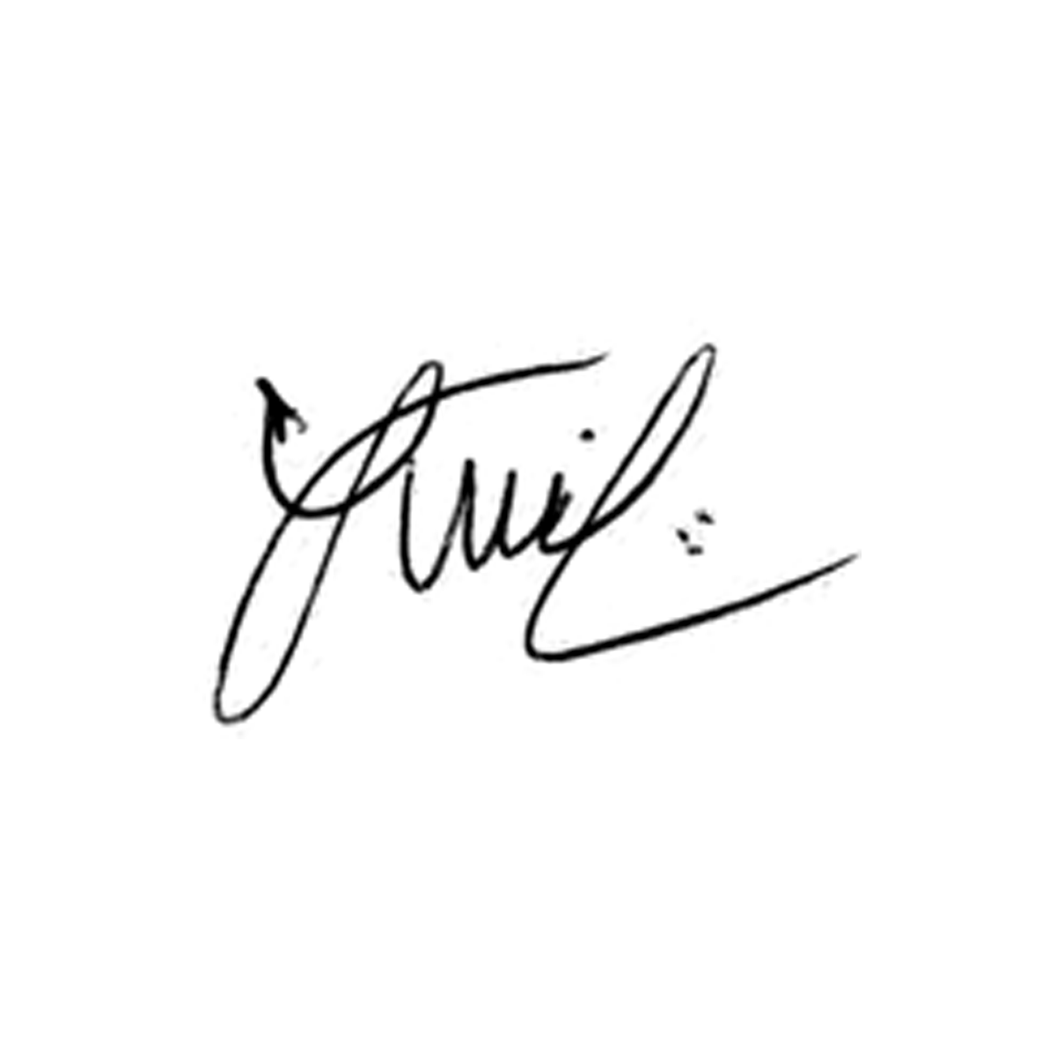

**Luis Carlos Batista**

Presidente